ОЦЕНКА НАПРЯЖЕННО-ДЕФОРМИРОВАННОГО СОСТОЯНИЯ ЭЛЕМЕНТОВ ТРУБОПРОВОДОВ В ПОЛЕВЫХ УСЛОВИЯХ

Коннов Вл.Вл., Пронин Н.С., Коннов А.В., Борисов О.И.
Москва, Россия

Работоспособность элементов трубопроводного транспорта зависит от двухосного напряженно-деформированного состояния (НДС). Измерить действующие механические напряжения можно с использованием ультразвуковых, магнитных, интерференционных, тензометрических и других методов. Эти методы сложно применять в полевых условиях, а их результаты противоречивы [1].
Преодолеть эти препятствия позволяет комплексный подход к решению поставленной задачи. С этой целью предлагается сочетать рентгеновскую тензометрию по методу sin²ψ с одним из магнитных методов, например, замером коэрцитивной силы. Рентгеновская тензометрия позволяет измерить в отдельных точках трубы осевые σ_{ос} и кольцевые σ_{кц} напряжения без эталонных образцов.

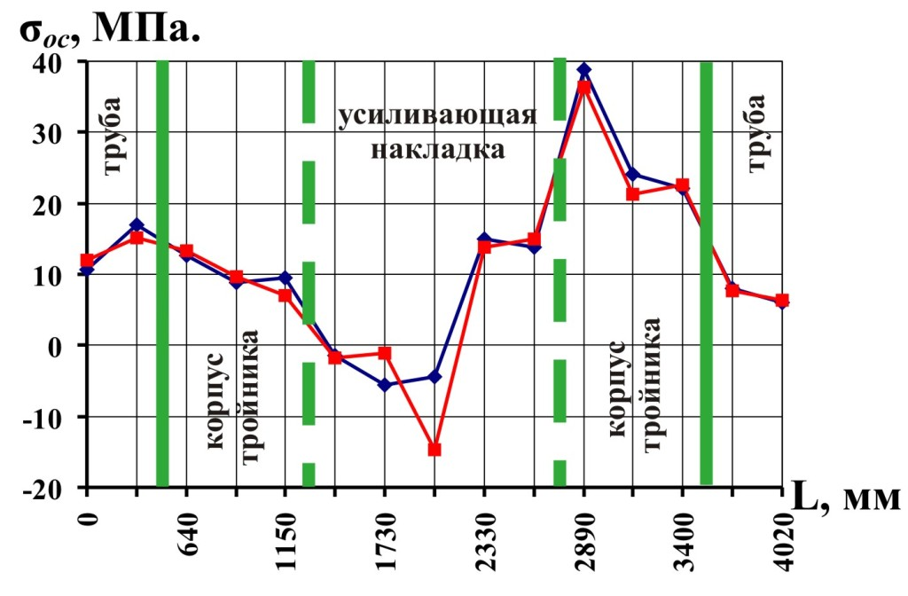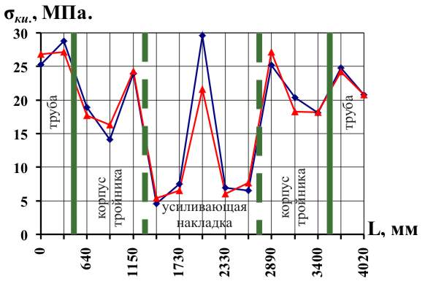
а) б)
Рис. Эпюра напряжений а) осевых; б) кольцевых:
− по данным дифрактометра, − по данным коэрцитиметра.
Комплексную методику определения НДС опробовали на элементе магистрального газопровода − тройниковом соединении с усиливающими накладками. Для удобства в работе точки измерения главных действующих напряжений методом рентгеновской тензометрии располагали на верхней образующей труб. Результаты измерений использовали для калибрования коэрцитиметра. После этого картину НДС тройникового соединения оценивали по результатам дискретных измерений взаимно-ортогональных компонент коэрцитивной силы по всей поверхности тройника. В работе использовались рентгеновский дифрактометр «STRESSRAD» и коэрцитиметр КИМ-2М. Эпюры осевых σ_{ос} и кольцевых σ_{кц} напряжений, построенные по этой методике приведены на рисунке.
Измерения, проведенные на тройниковом соединении, показывают, что предлагаемая методика определения напряженно-деформированного состояния может использоваться при оценке НДС стальных элементов трубопроводов в полевых условиях.

Литература

1. Л.А. Ефименко, О.В. Коновалова, С.В. Арнаутенко, С.П. Зарицкий, С.В. Власов. Сравнительные испытания методов оценки напряженного состояния конструкций газового комплекса.- Контроль. Диагностика. 2003. №6. С. 51 – 55.

